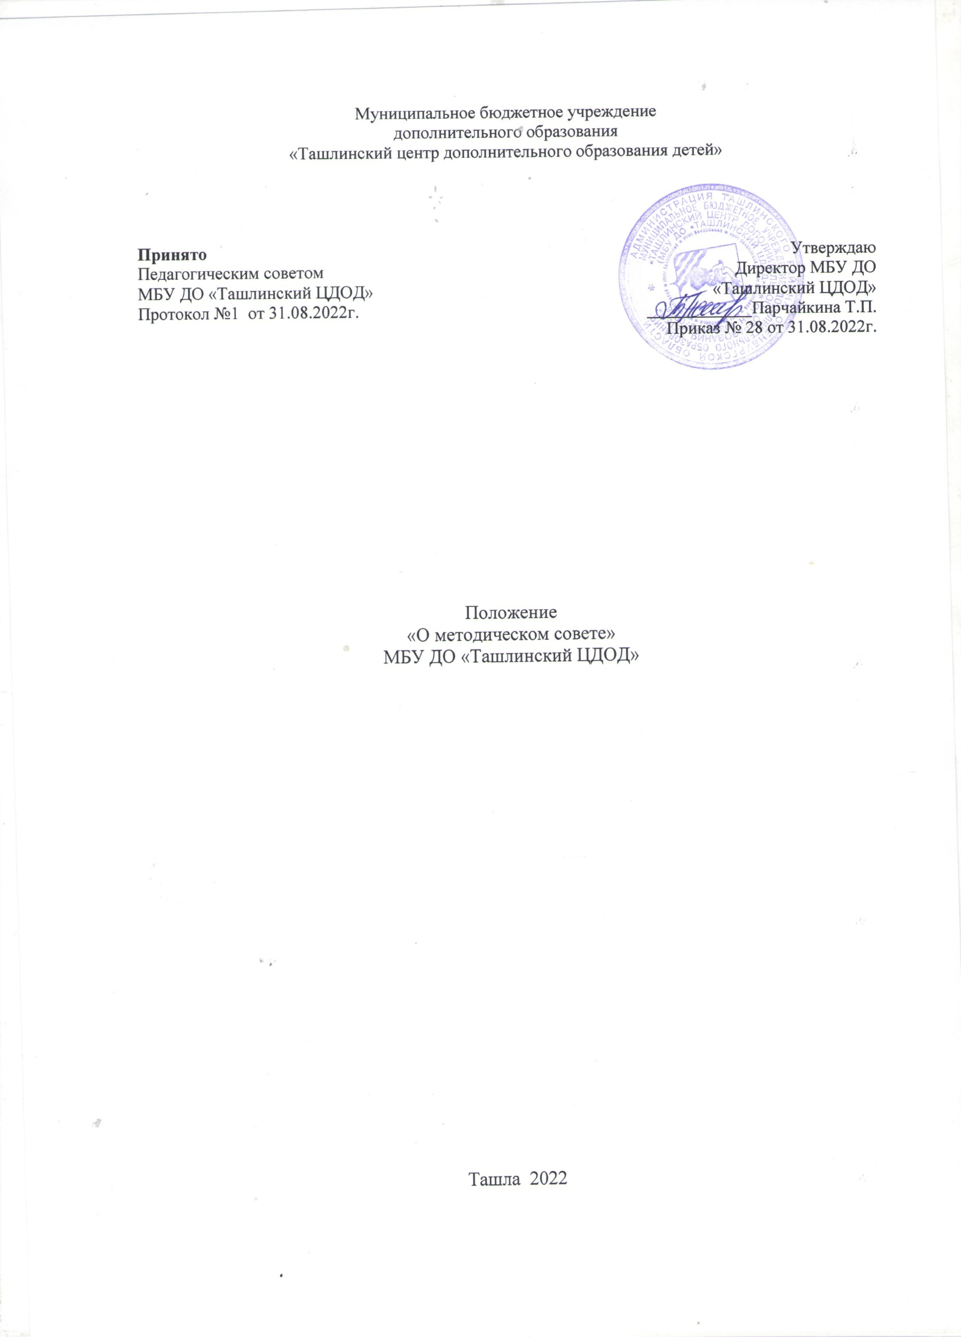

1. ОБЩИЕ ПОЛОЖЕНИЯ
1.1. Методический совет создается в целях координации деятельности методической службы в Муниципальном бюджетном учреждении дополнительного образования « Ташлинский ЦДОД», для интеграции деятельности педагогических работников при совершенствовании образовательного процесса.
1.2. Методический совет является коллегиальным органом управления МБУ ДО «Ташлинский ЦДОД», обеспечивающим организацию систематической, планомерной работы, позволяющей творческим группам педагогических работников заниматься коллективной и индивидуальной деятельностью, направленной на повышение уровня организации образовательного процесса.
1.3. Методический совет в своей деятельности руководствуется
-Конституцией РФ;
-Федеральным законом от 29.12.2012 № 273-ФЗ «Об образовании в Российской Федерации»,
- Нормативно-правовыми актами Министерства образования и науки РФ и Оренбургской области,
- Уставом МБУ ДО «Ташлинский ЦДОД»,
- Настоящим Положением и иными локальными актами учреждения.
2. ЗАДАЧИ
2.1. Создание творческих групп, обеспечивающих организацию систематической планомерной работы педагогического коллектива по различным направлениям.
2.2. Координация деятельности творческих групп, направленной на развитие методического обеспечения образовательного процесса.
2.3. Разработка основных направлений методической работы МБУ ДО «Ташлинский ЦДОД»
2.4. Постановка цели и формулирование задач методической работы на текущий учебный год 2.5. Организация апробации учебно-методических комплексов, освоение современных педагогических практик.
2.6. Организация консультирования педагогических работников МБУ ДО «Ташлинский ЦДОД» и образовательных учреждений Ташлинского района по проблемам совершенствования профессионального мастерства, методики проведения различных видов занятий и массовых мероприятий и их учебно-методического обеспечения.
3. ОСНОВНЫЕ НАПРАВЛЕНИЯ ДЕЯТЕЛЬНОСТИ
3.1 Для осуществления своих задач Методический совет:
- анализирует результаты образовательной деятельности по дополнительным общеобразовательным общеразвивающим программам ;
- обсуждает проекты учебно-методических пособий, дидактических материалов к дополнительным общеобразовательным программам;
- подготавливает и обсуждает доклады по вопросам методики обучения и воспитания, а также повышения квалификации педагогических работников;
- организует взаимопосещение занятий и массовых мероприятий с целью обмена опытом и совершенствования методики обучения и воспитания;
- проводит совместные заседания творческих групп;
- изучает опыт работы творческих групп;
- организует социальное партнерство с другими образовательными учреждениями;
- участвует в разработке положения о проведении конкурсов, соревнований, олимпиад и т. д.
4. СОСТАВ И ФОРМИРОВАНИЕ МЕТОДИЧЕСКОГО СОВЕТА
4.1 Методический совет избирается на Педагогическом совете и утверждается приказом директора. В состав Методического совета могут входить директор, заместители директора, методисты, педагоги дополнительного образовани.
4.2. На первом заседании Методического совета избирается председатель и секретарь. Решения на Методическом совете принимаются большинством голосов от числа присутствующих.
4.3. Работа методического совета осуществляется на основе годового плана методической работы. План составляется председателем методического совета, рассматривается на его заседании и включается в Перспективный план работы МБУ ДО «Ташлинский ЦДОД» на учебный год.
5. ОРГАНИЗАЦИЯ РАБОТЫ МЕТОДИЧЕСКОГО СОВЕТА
5.1. Методический совет собирается не реже трёх раз в год.
5.2. Дата, время, повестка заседания методического совета, а также необходимые материалы доводятся до сведения членов методического совета не позднее чем за 3 дня до его заседания. 5.3. Заседания методического совета оформляются в виде протоколов, в которых фиксируются ход обсуждения вопросов, выносимых на заседание, предложения и замечания членов Методического совета. Протоколы подписываются председателем и секретарем методического совета.
5.4.В заседании методического совета при рассмотрении вопросов, затрагивающих иные направления образовательной деятельности, могут принимать участие соответствующие должностные лица, не являющиеся членами методического совета.
5.5. Контроль над деятельностью методического совета осуществляет директор МБУ ДО «Ташлинский ЦДОД».
6. ПРАВА МЕТОДИЧЕСКОГО СОВЕТА
Методический совет имеет право:
- готовить и выдвигать предложения по совершенствованию образовательного процесса в МБУ ДО «Ташлинский ЦДОД»;
- рекомендовать к публикации материалов из опыта педагогической деятельности;
- выдвигать педагогических работников для участия в конкурсах различных уровней.
- ставить вопрос перед администрацией МБУ ДО «Ташлинский ЦДОД» о награждении сотрудников наградами, об участии работников МБУ ДО «Ташлинский ЦДОД»в конкурсах профессионального мастерства;
- рекомендовать педагогическим работникам различные формы повышения квалификации.
7. КОМПЕТЕНЦИЯ МЕТОДИЧЕСКОГО СОВЕТА
В компетенцию Методического совета входит:
- анализ результатов образовательной деятельности по дополнительным общеобразовательным программам;
- обсуждение проектов учебно-методических пособий, дидактических материалов к дополнительным общеобразовательным программам;
- подготовка и обсуждение выступлений, публикаций с целью распространения передового педагогического опыта;
- организация мероприятий с целью обмена опытом и совершенствования методики обучения и воспитания;
- участие в разработке положений о проведении конкурсов, соревнований, олимпиад и т. д.
8. ДЕЛОПРОИЗВОДСТВО
На заседаниях методического совета ведутся протоколы, которые подписываются председателем и секретарём методического совета.
Протоколы методических советов хранятся у заместителя директора МБУ ДО «Ташлинский ЦДОД» .

